Grundwasserschutz durch Kulturpflanzenanbau

Einige Kulturpflanzen wie z.B. Zuckerrüben, Sonnenblumen oder Körnermais können durch ihr tief gehendes Wurzelsystem und ihr Nährstoffaneignungsvermögen besonders gut dazu beitragen, Nährstoffe aus dem Boden aufzunehmen und dadurch vor Auswaschung zu schützen. Sehr eindrucksvolle Wurzelbilder von Kulturpflanzen finden sich z.B. im „Wurzelatlas der Kulturpflanzen gemäßigter Gebiete mit Arten des Feldgemüsebaues“ von Lore Kutschera et al., 7.Band, DLG-Verlag.

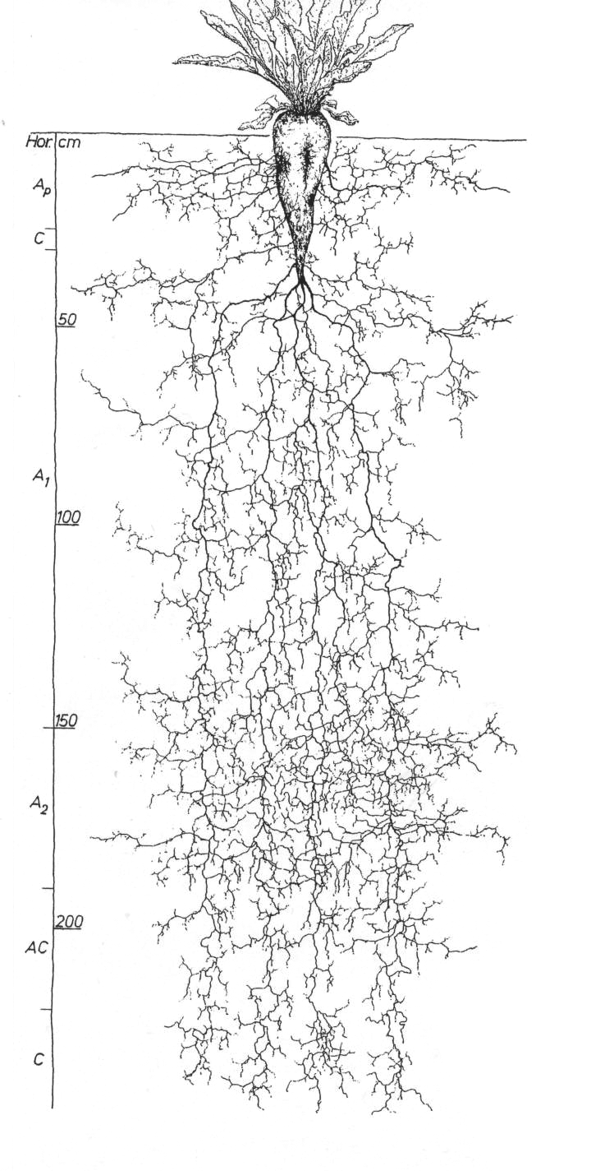
Abb. 61 Wurzelbild von Zuckerrübe
Quelle: Wurzelatlas (mit freundlicher Genehmigung des DLG-Verlages)
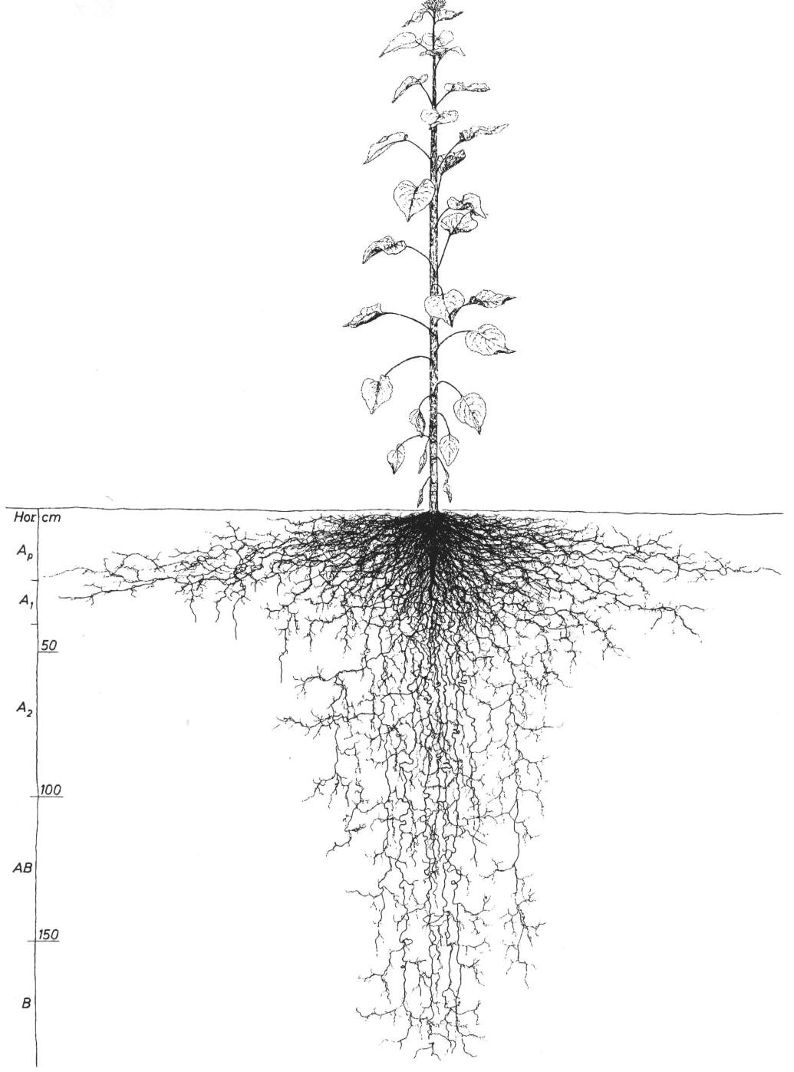
Abb. 155 Wurzelbild von Sonnenblume
Quelle: Wurzelatlas (mit freundlicher Genehmigung des DLG-Verlages)
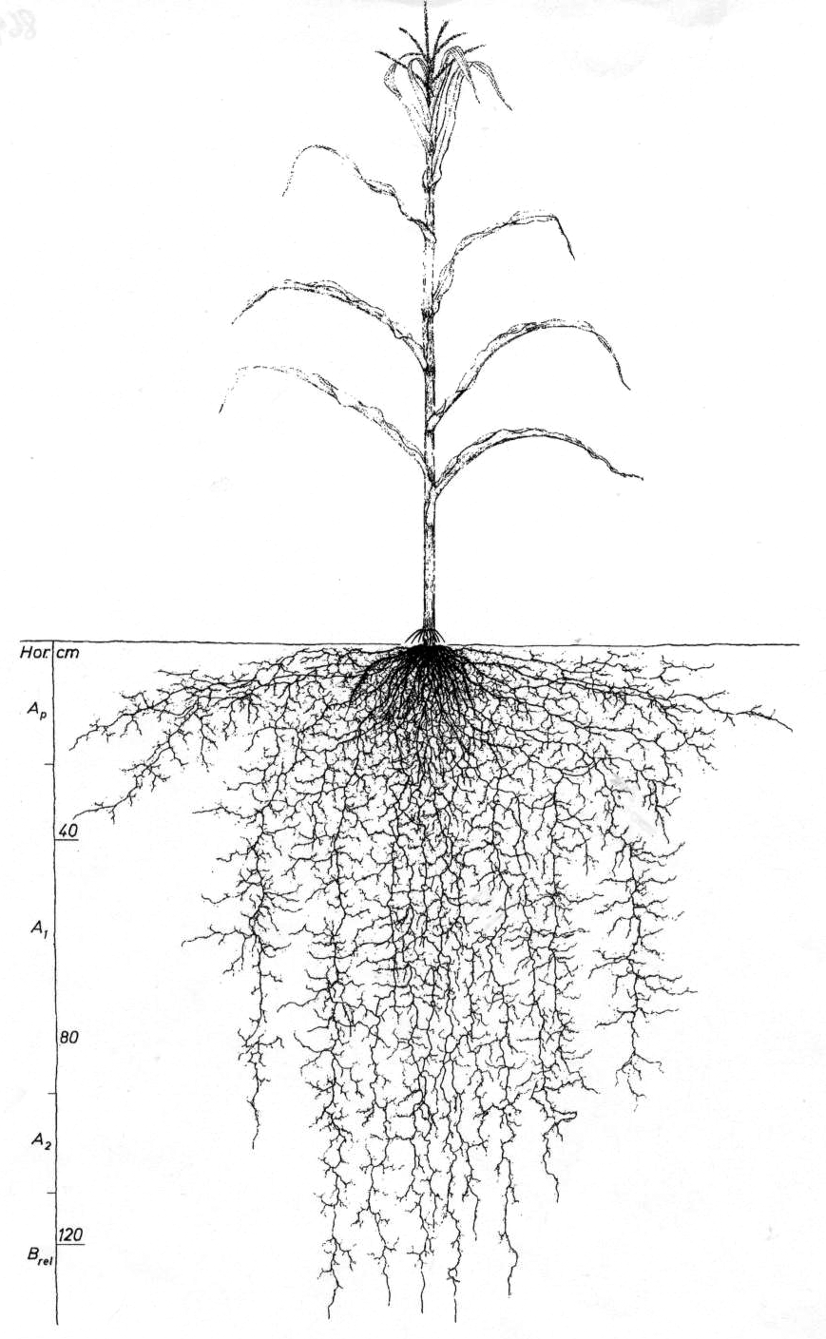
Abb. 14 Wurzelbild von Mais
Quelle: Wurzelatlas (mit freundlicher Genehmigung des DLG-Verlages)

Die Bgld. Landwirtschaftskammer hat gemeinsam mit der AGRANA schwerpunktmäßig in den Grundwasserschongebiete im Nordburgenland folgende Maßnahme durchgeführt:

Informationen über den Boden und Bodenproben
Die Landwirte wurden mittels Bodenkarten über die spezifischen Eigenschaften ihrer Feldstücke (z.B. Gründigkeit, Bodenschwere etc. ) informiert. Weiters wurde die Gleichmäßigkeit der Flächen beurteilt. Dadurch konnte festgelegt werden, in welchen Bereichen Bodenproben gezogen werden.
Diese Bodenproben wurden in verschiedene Bodenhorizonte unterteilt (z.B. 0-30cm, 0-60 cm, 60-90 cm) und u.a. auf das Stickstoffnachlieferungsvermögen untersucht.

Optimierung der Kulturführung
Die Stickstoffmenge, die aus dem Unterboden aufgenommen wird, kann bei der Düngung eingespart werden und verringert dadurch die variablen Kosten.
Bei der Produktion von Zuckerrüben ergibt sich noch ein weiterer positiver Effekt: Durch dieses optimierte Nährstoffmanagement kann sich auch die Qualität der Zuckerrübe und dadurch der Auszahlungsbetrag verbessern.

Wollen auch Sie Ihre Kulturführung optimieren?
Dann melden Sie sich bitte unter 02682/702/600 an.

Willi Peszt

